TP 01 - Les fonctions : Salaheddine El Majdoub (02/04/2020)

1) Définition d’une fonction

2)Variable de type fonction
Addition :

Multiplication :
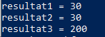

3)Fonction comme élément du 1er ordre
Somme :
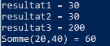

Multiplication :
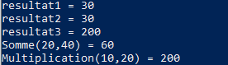

Soustraction :

